Информационно-аналитический отчет по реализации
регионального проекта «Цифровая образовательная среда»
в МБОУ «Хомутовская СОШ» Новодеревеньковского района
за январь-май 2022 года

С 2021 года МБОУ «Хомутовская СОШ» участвует в реализации мероприятий по внедрению целевой модели цифровой образовательной среды в рамках регионального проекта «Цифровая образовательная среда» Федерального проекта «Цифровая образовательная среда» национального проекта «Образование».
Поставка оборудования в рамках данного проекта была осуществлена в 2021 году. В состав поставки вошло следующее оборудование: 28 ноутбуков и 1 МФУ. В 2021-2022 учебном году оно было запущено в работу. Операционная система Windows активирована на всех ПК.

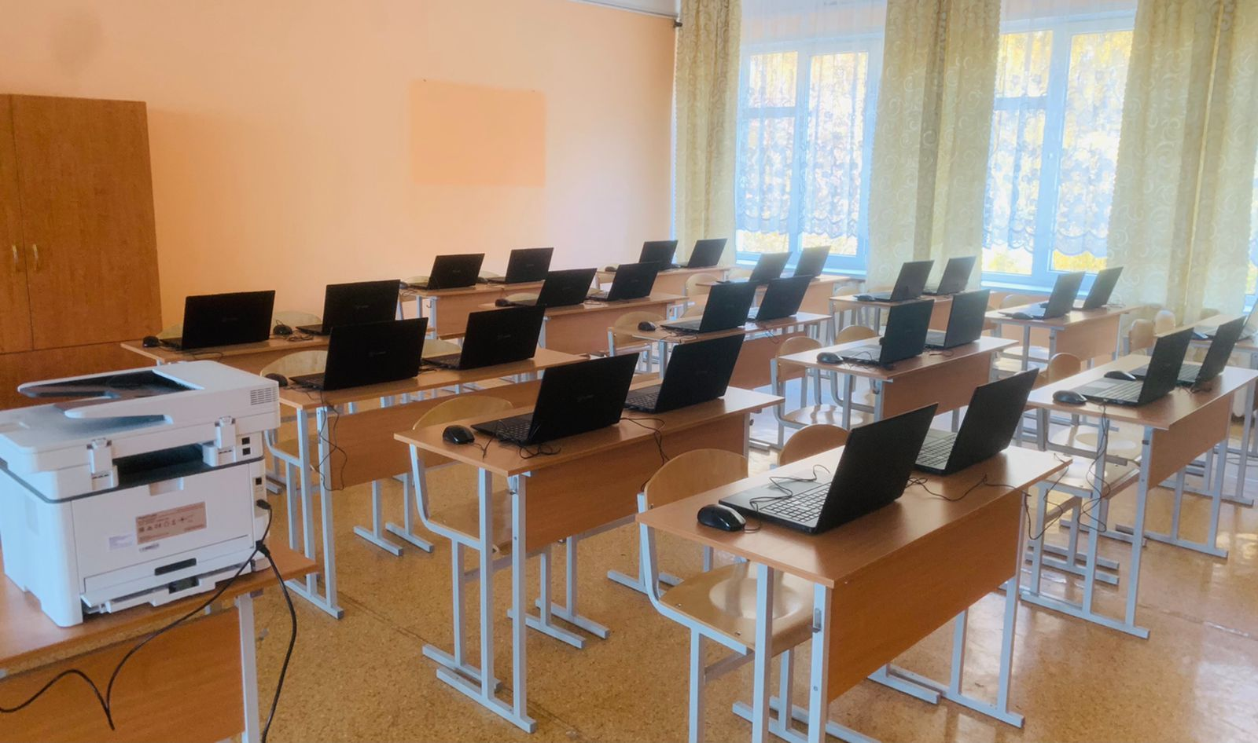

Для реализации проекта «Цифровая образовательная среда» учителями были пройдены следующие курсы повышения квалификации:
«Безопасное использование сайтов сети «Интернет» в образовательном процессе в целях обучения и воспитания обучающихся в образовательной организации» - 1 человек;
«Цифровая образовательная среда: профессиональное сопровождение педагогов в области цифровых технологий» - 1 человек;
«Цифровая грамотность педагогических работников» - 6 человек;
«Методология и технологии цифровых образовательных технологий в образовательной организации» - 3 человека;
«Методология и технологии дистанционного обучения в образовательной организации» - 37 человек;
«Цифровая трансформация образования: профиль современного учителя» - 10 человек.
Использование новых информационных технологий в преподавании является одним из приемов, позволяющим разнообразить формы работы и сделать урок интересным и запоминающимся для учеников.
В своей профессиональной деятельности учителя пользуются цифровыми образовательными ресурсами для взаимодействия с обучающимися и родителями (законными представителями), проводят оперативный контроль и анализ знаний с использованием цифровых образовательных платформ. Школа зарегистрирована на образовательной онлайн платформе «Цифровой образовательный контент», где педагоги активно используют российскую онлайн-платформу «Учи.ru». Там зарегистрировано 150 учащихся начальной школы. Ученики изучают предметы в интерактивной форме и принимают активное участие в следующих олимпиадах и марафонах:
- Марафон «Сказочная Лапландия»
- Марафон «Остров Сокровищ»
- Марафон «Эра роботов»
- Зимняя олимпиада по русскому языку
- Зимняя олимпиада по программированию
- Краеведческая онлайн-олимпиада «Многовековая Югра»
- Осенняя олимпиада «Безопасные дороги»
- Олимпиада BRICSMATH.COM
- Марафон «Волшебная осень»
- Осенняя олимпиада по литературе
- Марафон «Космическое приключение»
- Марафон «Навстречу знаниям»
- Межпредметная олимпиада «Дино»
В феврале 2022 года школа зарегистрировалась на образовательной онлайн платформе «Сферум». Учителя и обучающиеся успешно используют в своей образовательной деятельности ресурсы различных цифровых платформ, работая на современном компьютерном оборудовании. Для индивидуального изучения учебного материала на образовательных порталах, прохождения онлайн-тестов, применяются ноутбуки. Школа с января 2022 года заключила договор на Интернет-соединение со скоростью соединения не менее 100Мб/c.
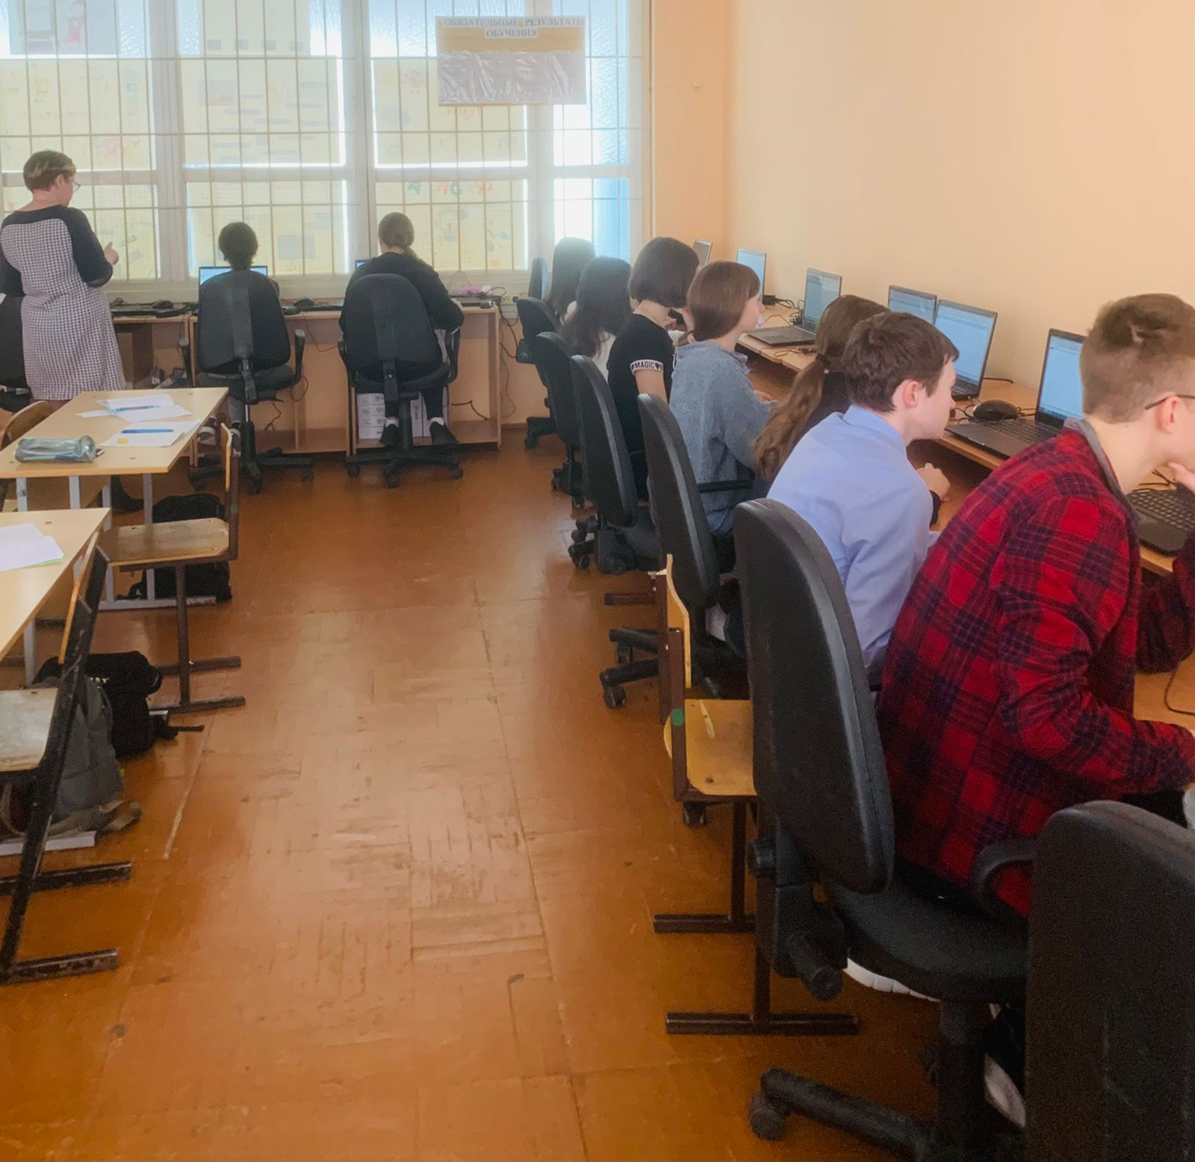
Для подготовки учащихся к государственной итоговой аттестации активно используется МФУ. Благодаря внедрению цифровой образовательной среды в МБОУ «Хомутовская СОШ» созданы условия для получения доступа к различным образовательным сервисам, повысился интерес учеников к обучению. Участники образовательного процесса отмечают мобильность и удобство в работе.
10 марта 2022 года в школе прошел интерактивный урок истории «Моя страна», на котором старшеклассникам был раскрыт смысл текущих происходящих событий. Формат проведения урока был нацелен на максимально открытый диалог с детьми.
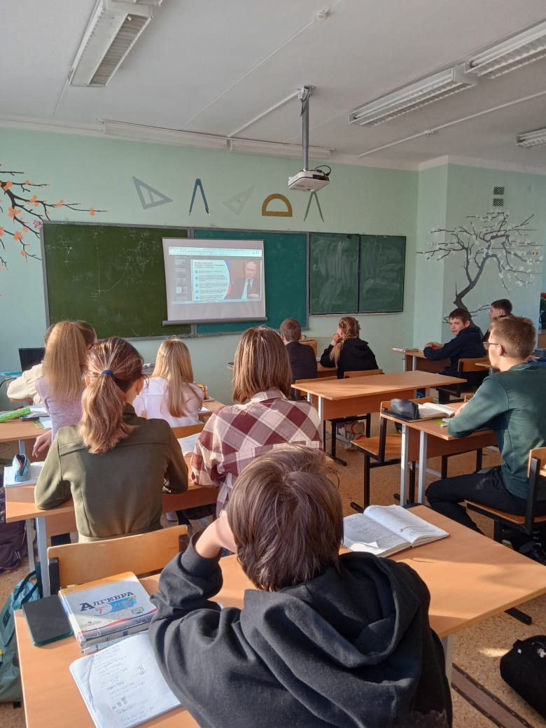

11 марта 2022 года в школе прошел Всероссийский урок «Герой нашего времени» в День памяти командира роты 247-го гвардейского десантно-штурмового Кавказского казачьего полка ВДВ России, удостоенного посмертно звания Героя России, Нурмагомеда Гаджимагомедова. Школьникам рассказали о судьбе и подвиге российского военнослужащего, выполнявшего свой долг и героически погибшего во время специальной операции по защите Донбасса на Украине 2022 года.

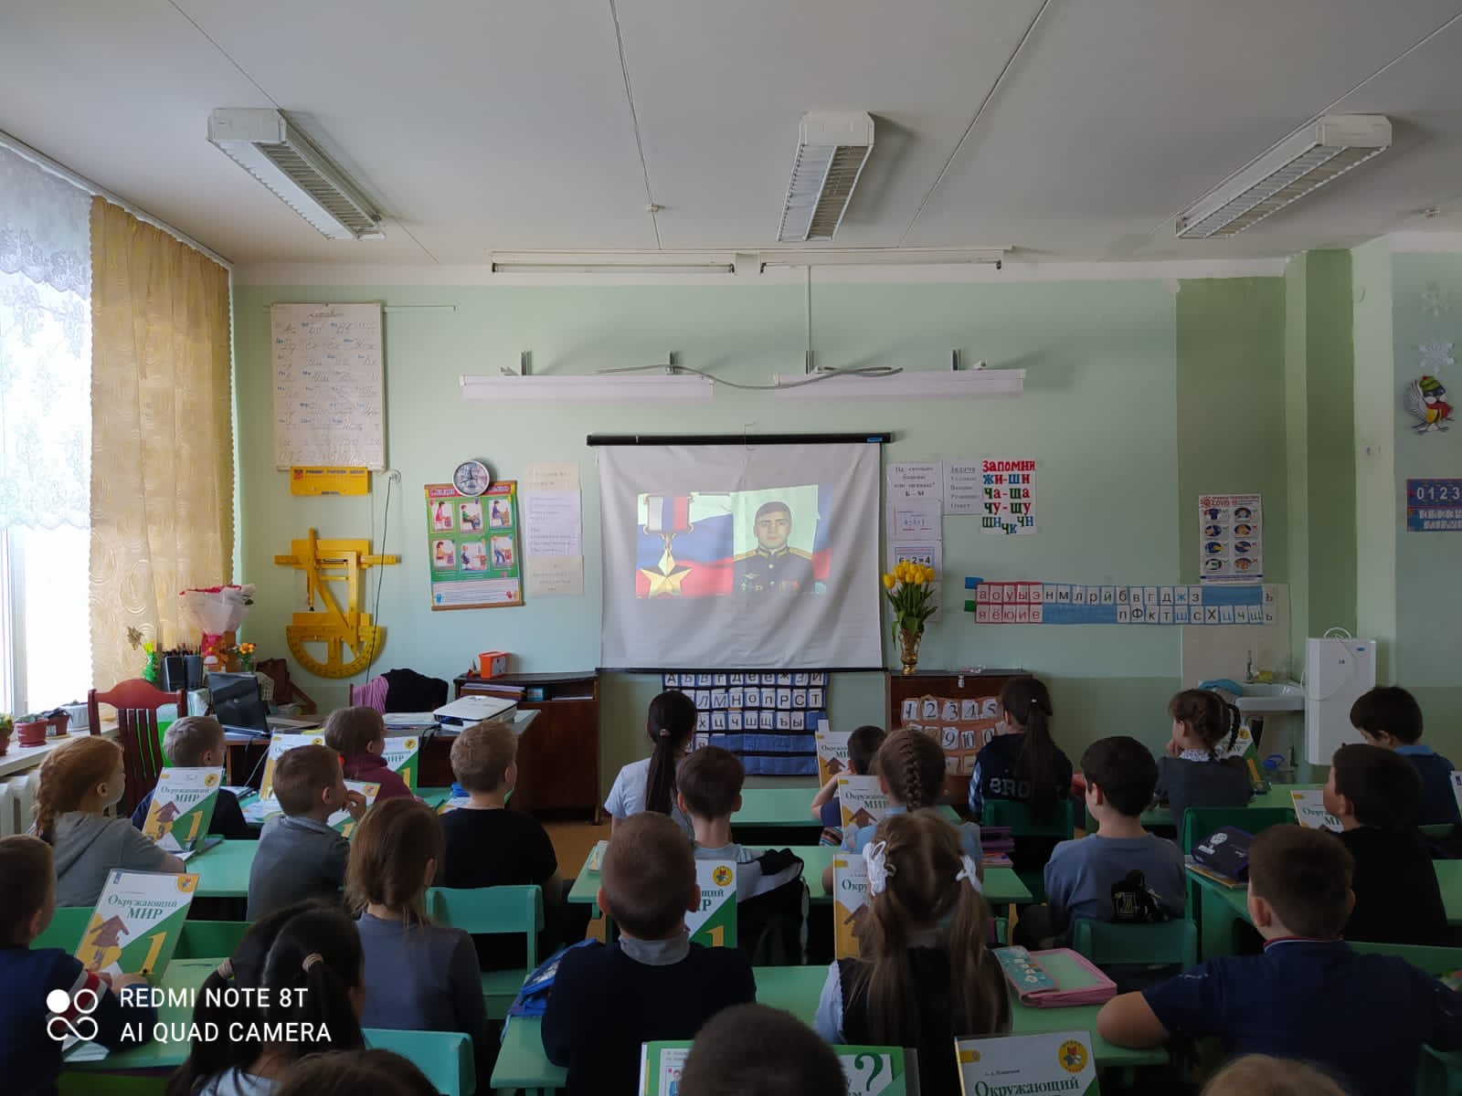
В рамках мероприятий по внедрению целевой модели цифровой образовательной среды в рамках регионального проекта «Цифровая образовательная среда» Федерального проекта «Цифровая образовательная среда» национального проекта «Образование» осуществляется дополнительное образование обучающихся. Созданы кружки: цифровой грамотности для учащихся 5-11 классов, сайтостроение для учащихся 9-11 классов, проектная деятельность на основе информационных технологий для учащихся 5-8 классов. Охват обучающихся дополнительным образованием в рамках проекта «Цифровая образовательная среда» составил 84% от общего количества обучающихся общеобразовательного учреждения. Запланировано в новом учебном году расширить спектр кружков в рамках проекта «Цифровая образовательная среда» для охвата обучающихся дополнительным образованием до 90% от общего количества обучающихся общеобразовательного учреждения.

